職業訓練指導員職（建築設計）令和２年９月１３日実施
専門考査の問題

問題１ 次の（１）～（20）の記述について、正しいものには○、間違っているものには×を解答欄に記入しなさい。

（１）快晴日における屋外の絶対湿度は、一般に１日の中ではあまり変化しない。

（２）我が国において、窓を南面で大きく、東西面でなるべく小さく計画することは、パッシブデザインの設計手法の一つである。

（３）換気回数は、室の３０分当たりの換気量を全容積で除した値である。

（４）同じ体積の場合、容積比熱が小さい材料は、容積比熱が大きい材料に比べて、温めるのに多くの熱量を必要とする。

（５）建築基準法上、建築物の床が地盤面下にある階で、床面から地盤面までの高さがその階の天井高さの１／２のものは地階である。

（６）建築基準法上、原則として、１階床面から建築物の小屋組又はこれに代わる横架材を支持する壁、敷桁又は柱の上端までの高さを、軒の高さという。

（７）建築基準法上、建築物の自重若しくは積載荷重、風圧、土圧若しくは水圧又は地震その他の振動若しくは衝撃を支える壁や筋かいは、構造耐力上主要な部分である。

（８）木造２階建住宅において、土台の過半について行う修繕は建築基準法上、大規模の修繕である。

（９）建築基準法の規定に従い、住宅の子ども部屋の天井高さを２．３ｍとした。

（10）構造計算における建築物の地上部分の地震力を計算する場合、建築物の積載荷重を考慮する必要がある。

（11）地盤の支持力は、一般に、基礎底面の位置（根入れ深さ）が深いほど小さくなる。

（12）木材の熱伝導率は、一般に、鋼材の熱伝導率と比べて大きい。

（13）木材を加熱した場合、約260℃に達すると引火し、約450℃に達すると自然に発火する。
（14）鉄筋コンクリート構造に使用する骨材の粒径は均一であるより、小さな粒径から大きな粒径までが混ざり合っている方が望ましい。

（15）建築工事の請負契約書には、工事着手時期及び工事完成の時期は記載しなくて良い。

（16）建築工事届の提出先は労働基準監督署である。

（17）地盤のＮ値を調査する方法として、標準貫入試験を行った。

（18）鉄筋コンクリート工事において、柱の鉄筋のかぶり厚さは、主筋の外側表面から、これを覆うコンクリート表面までの最短距離とした。

（19）職業訓練の分野において、段階的な指導方法の例として、実技指導の４段階（導入→提示→実習→総括）が、広く紹介されている。

（20）テクノインストラクター（職業訓練指導員）が行う指導活動は、技術・技能を指導する教科指導、就職・職業キャリアに関する相談・援助を行う職業指導で構成される。

問題２ 次の［Ａ］～［Ｃ］の設問のうち、２問を選択し答えなさい。
解答を得るために計算が必要な場合は、計算過程を略さず書きなさい。
また、選択した２問について、解答用紙の選択欄にレ点を記入しなさい。

［Ａ］下図のような敷地において、建築基準法上、新築することができる建築物について、次の問いに答えなさい。
ただし、敷地は平坦で、敷地、隣地及び道路の相互間の高低差及び塀はないものとする。下図に記載されているものを除き、地域、地区等及び特定行政庁の指定・許可等はないものとし、Ａ点は道路斜線制限の適用範囲内にあり、日影規制及び天空率は考慮しない。なお、建築物は全ての部分において高さの最高限度まで建築できるものとする。
また、解答については必ず単位も記入すること。
建築物
敷地
隣地う
隣地
宅地
真北
道路
12m
A
５m
15m
第２種中高層住居専用用途地域
都市計画で定められた容積率２００％
都市計画で定められた建ぺい率６０％

隣地う
2m
8m
2m
3m
10m
2m

（１）Ａ点の北側斜線制限による高さの限度はいくらか。

（２）Ａ点の道路斜線制限による高さの限度はいくらか。

（３）Ａ点の東側の隣地斜線制限による高さの限度はいくらか。

（４）建築物の延べ面積の最高限度はいくらか。

（５）建築物の建築面積の最高限度はいくらか。

［Ｂ］下図のような荷重を受ける片持ち梁について、下記の問いに答えなさい。
ただし、反力は上向きを＋（プラス）、下向きを－（マイナス）、右向きを＋（プラス）左向きを－（マイナス）とし、支持モーメントおよび曲げモーメントは時計回りを＋（プラス）、反時計回りを－（マイナス）とする。
また、解答については必ず単位も記入すること。
3kN

C

B
A

２m
１m

3m

（１）Ａ点の垂直反力V_{A}はいくらか。

（２）Ａ点の水平反力H_{A}はいくらか。

（３）Ａ点の支持モーメントRM_{A}はいくらか。

（４）Ｃ点の曲げモーメントM_{C}はいくらか。

（５）この片持ち梁の最大せん断力Q_{max}はいくらか。

［Ｃ］下図は木造２階建住宅の断面図を示すものである。断面図に必要な表示要素として不足している内容を４つ答えなさい。ただし、図面の縮尺、各境界線や建築基準法に関する各斜線制限、採光有効面積に関する有効高さは表示しなくても良いものとする。各階において各室の床の高低差は無く、表示されているもの以外に変更の必要はないものとする。また、各室に共通する内容を回答する場合、１つにまとめて回答すること。
解答例） 最高高さの表示

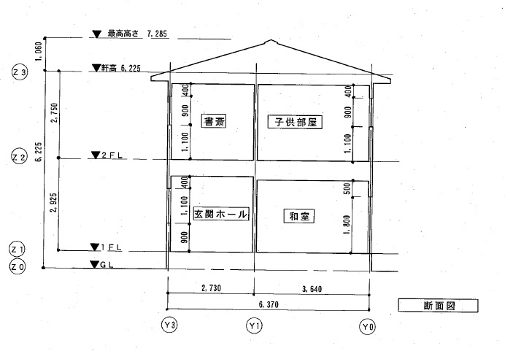

問題３ 次の（１）、（２）の設問に答えなさい。

（１）下記の立体図形について、正投影法の第三角法を用いて立面図・平面図・左側面図を表し、また右側面図も表しなさい。なお、矢印の方向を正面とし、各図には形状を示すために必要な寸法を記入すること。
また、解答用紙は１グリットを５とし、フリーハンドで記入すること。

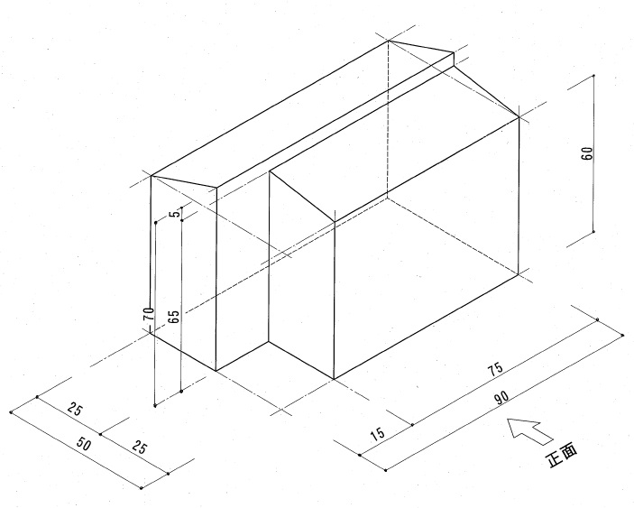

（２）下図に示すネットワーク工程表について、下記の問いに答えなさい。

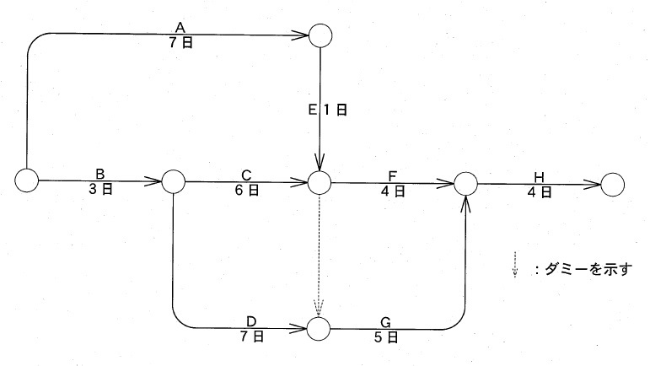

（１）この工事全体は最短何日で終了するか。

（２）Ａ作業の所要日数を１日短縮すると、この工事全体の作業日数は何日短縮できるか。

（３）Ｄ作業の所要日数を３日短縮すると、この工事全体の作業日数は何日短縮できるか。

（４）Ｅ作業のフリーフロート（後続作業に影響せず、その作業で自由に使える余裕時間）は何日か。

（５）Ｆ作業のフリーフロート（後続作業に影響せず、その作業で自由に使える余裕時間）は何日か。

